REGULAMIN
X MIĘDZYNARODOWEGO KONWALIOWEGO SPŁYWU KAJAKOWEGO
Załącznik nr 1 do założeń organizacyjno – programowych pływania rekreacyjnego.
I. Organizator
Leszczyńskie Stowarzyszenie „Dzieciom Niepełnosprawnym”

II. Współorganizatorzy:
Urząd Miasta Leszna, Starostwo Powiatu Leszczyńskiego, PWSZ im. Jana Amosa Komeńskiego w Lesznie, Komenda Miejska Państwowej Straży Pożarnej w Lesznie, SOSW im. Franciszka Ratajczaka w Rydzynie. Szkoła Podstawowa nr 13 im. Króla Stanisława Leszczyńskiego w Lesznie, Olimpiady Specjalne Polska Sekcja Olimpiad Specjalnych SOSW w Rydzynie, Zespół Szkół Specjalnych im. Janusza Korczaka w Lesznie, Spółka z o.o. „ Lespin” w Lesznie, Spółka z o.o. „Spinko” w Lesznie,Delta Plus ul. Bema w Lesznie, SKS „JANTAR” w Racocie, WTZ w Kościanie, WTZ „ Pro Activ” w Rydzynie.

III. Termin i miejsce X Międzynarodowego Kajakowego Spływu:
22 maja 2019 rok (środa)
Ośrodek WypoczynkowyAWF Wrocław w Olejnicy.

IV. Patronat honorowy
Prof. dr hab. Maciej Pietrzak J.M. Rektor PWSZ im. J. A. Komeńskiego w Lesznie
Wojciech Ziemniak prezes SKS „Jantar” w Racocie.
V, Patronat medialny: Nowa elita . Miesięcznik Regionalny LSDN – red. Iwona Nowocińska. Radio Elka – red. Arkadiusz Wojciechowski. Telewizja Leszno – red. A. Włodarczak

VI. Komitet organizacyjny:
Przewodniczący - prof. dr hab. Krystyna Cieślik
Wiceprzewodniczący– mgr Emilia Now
Sekretarz – Dominika Pluta

Członkowie – Wojciech Ziemniak prezes SKS „Jantar” w Racocie, doc. dr Arleta Loga
zastępca dyrektora Instytutu Zdrowia i Kultury Fizycznej PWSZ im. J.A. Komeńskiego w Lesznie,doc dr Tomasz Głowacki kierownik kajakowego spływu, St. Bryg. Maciej ZdęgaKomendant Miejskiej Państwowej Straży Pożarnej w Lesznie, Grzegorz Kapitan Prezes AZSPWSZ w Lesznie. Marcin Lorych PTSS „Sprawni Razem” - Region Leszno, Zdzisław Dudka Olimpiady Specjalne Polska Sekcja Olimpiad Specjalnych, Joanna Winiarska wicedyrektor SOSW im. Fr. Ratajczaka w Rydzynie, Tomasz Kaźmierczak dyrektor SP nr 13 z Oddziałami Integracyjnymi im. Króla Stanisława Leszczyńskiego w Lesznie, Wioletta Lewandowska dyrektor ZSS im. Janusza Korczaka w Lesznie. Andrzej Waldman dyrektor SOSW im. Janusza Korczaka we Wschowie,

- VII. Wolontariat:.
Ratownicy wodni i medyczni Komendy Miejskiej Państwowej Straży Pożarnej w Lesznie, dyplomowana pielęgniarka Specjalnego Ośrodka Szkolno Wychowawczego im. Franciszka Ratajczaka w Rydzynie, studenci i nauczyciele akademiccy Instytutu Zdrowia i Kultury Fizycznej PWSZ im.Jana Amosa Komeńskiego w Lesznie, nauczyciele- opiekunowie dzieci.

VIII. Biuro Spływu Kajakowego „Krainą Kwitnącej Konwalii”;
Instytut Zdrowia i Kultury Fizycznej PWSZ im. Jana Amosa Komeńskiego w Lesznie. Sekretariat – mgr Dominika Pluta.

IX. Cel Konwaliowego Spływu Kajakowego – Krainą Kwitnącej Konwalii.
Popularyzowanie prawa osób niepełnosprawnych do aktywnego wypoczynku i rekreacji oraz korzystania z dorobku rozwoju cywilizacji.
Ukazanie „ Europejskiego Szlaku Turystycznego Zakonu Cystersów” łączącego Polskę z krajami Unii Europejskiej.
Poznanie najciekawszych fragmentów krajobrazu polodowcowego w Wielkopolsce i związanego z nim zespołu leśno – łąkowo – jeziornego oraz piękna i niepowtarzalności rezerwatów przyrody; Wyspy Konwaliowej, torfowiska, zbiornika wodnego z roślinnością wodną. 929 rocznica urodzin św. Bernarda z Clarwaux. Twórcy zakonu cystersów. 29 rocznica utworzenia Europejskiego Szlaku Turystycznego Zakonu Cystersów. Ukazanie wielowiekowego dziedzictwa łączącego kraje naszego kontynentu.

X. Cele szczegółowe.
Ukazanie walorów poznawczych, kształcących i wychowawczych Wielkopolskiej Pętli Szlaku Cystersów. Części ogólnopolskiego ogniwa Europejskiego Szlaku Turystycznego Zakonu Cystersów. Poznanie podstawowych funkcji ochrony unikalnego bogatego w jeziora krajobrazu oraz ochrony niespotykanej fauny i flory. Rozwijanie zainteresowań dzieci i młodzieży niepełnosprawnej pływaniem rekreacyjnym i aktywnym wypoczynkiem. Kształtowanie postaw proekologicznych. Popularyzowanie i promowanie gospodarności, kultury, piękna fauny i flory Regionu Leszno . Promowanie i popularyzowanie działalności organów administracji publicznej i PWSZ im. J. A. Komeńskiego w Lesznie na rzecz osób niepełnosprawnych.

XI. Zasady uczestnictwa:
- W konwaliowym spływie kajakowym uczestniczą dziewczęta i chłopcy z niepełnosprawnością: intelektualną w stopniu lekkim i głębszym, słabosłyszące i niesłyszące oraz somatyczną szkół z Oddziałami Integracyjnymi i grup dyspanseryjnych w wieku od 13 do 25 roku życia z Polski i Niemiec wg rozdzielnika vide WWW.lsdn.zst-leszno.pl
- Posiada aktualne badania lekarskie i zgodę rodziców lub opiekuna na udział w spływie.
- Pływa 100 metrów stylem sportowym.
- Posiada odpowiedni ubiór dla kajakarza. Dres, czapka, obuwie – gumowe (trampki, tenisówki), kamizelka ratunkowa – kapok.
- Bezpiecznie zachowuje się na sprzęcie pływającym. (kajak, motorówka, żaglówka, jacht).
- W spływie obowiązuje szyk w trzech rzędach gęsiego tzn. jeden za drugim.
- Zabrania się wyprzedzania kajaków i pływaniaprzed łodzią motorową „R” zwaną „POGOTIEM RATUNKOWYM” WOPR i za łodzią motorową „R” zamykającą spływ.
- Wsiadać i wysiadać z kajaka tylko w miejscach wyznaczonych przez kierownika spływu.
- Bezwzględnie podporządkować się poleceniom kierownika iratownika spływu.
- Płynąć prawą stroną linii brzegu w odległości 10 do 30 metrów.
- Zgłoszenia ( wzór w załączeniu) należy przesłać w nieprzekraczalnym terminie do 30 kwietnia 2019 r. na adres: Instytut Zdrowia i Kultury Fizycznej Państwowej Wyższej Szkoły Zawodowej im. Jana Amosa Komeńskiegoul. Adama Mickiewicza 3, 64 – 100 LESZNO
www.pwsz.edu.ple-mail:sekretariat-iwf@pwsz.edu.pl
Bliższe informacje: Leszczyńskie Stowarzyszenie „Dzieciom Niepełnosprawnym”
drWładysławNowociński tel. 691 748 224
www.lsdn.zst-leszno.ple-mail: poczta@lsdn.zst-leszno.pl

XII. Uwagi końcowe:
1. Zawodnicy przyjeżdżają na koszt własny.
2. Organizatorzy zapewniają posiłek (obiad ), napoje, słodycze. dyplom – certyfikat udziału
w Międzynarodowym Kajakowym Spływie „Krainą Kwitnącej Konwalii”.
3.Uczestnilów spływu obowiązuje strój pływacki – kajakarza (zgodny z regulaminem).
4. Każda osoba niepełnosprawna w kajaku będzie miała wolontariusza.
5. Organizator zastrzega sobie prawo do zmian regulaminu.
6.Ze względów organizacyjnych bardzo prosimy o dotrzymanie terminu przesłania zgłoszeń.
7.Program edukacyjny spływu kajakowego na WWW.lsdn.zst-leszno.pl

KARTA ZGŁOSZENIA

Imię, nazwisko,
data urodzenia
Rodzaj niepełnosprawności | Niepełnosprawność intelektualna w stopniu  L U Niesł. Niedosł. Somatyczna
Umiejętności pływania sportowego. | Pływa 100 m 50 m 25 m
Potrafi wiosłować | Tak Nie
Reprezentowana szkoła (placówka, ośrodek) | Pieczątka szkoły

oświadczam, że zapoznałem uczestnika z regulaminem i biorę odpowiedzialność za niepełnoletnią osobę na konwaliowym spływie kajakowym. ................................................................
data, podpis opiekuna (trenera)
Uwaga ! Podkreśl właściwą odpowiedź.

- Uczestnicy Konwaliowego Spływu Kajakowego

1. | Komandor spływu „konwaliowego” | 1
2. | Kierownik spływu | 1
3. | Kierownik rekreacji | 1
4. | Kierownik zespołu logistyki | 1
5. | Ratownicy wodni, medyczni | 4
6. | Opiekunowie – nauczyciele, wolontariusze | 26
7. | Dzieci – uczniowie niepełnosprawni | 60
8. | Studenci – IZ iKF - PWSZ w Lesznie | 17
9. | W0PR Strażacy Komendy Miejskiej PSP W LESZNIE | 09
 | RAZEM | 120

Lp | Nazwa placówki | K M | Opiekun  + wol. st. | Razem
1.  2.  3.  4.  5.  1.  2.  3.  4.  5.  6. | I. Grupa rydzyńska B  Gr B 1 SOSW Rydzyna niep. int. stop. um.  G B 2 SOSW Rydzyna niep. int. stop. Lek.  G B 3 SOSW Rydzyna niepeł. słuchu G B 3 GBV Guben  RAZEM  II. Grupa leszczyńska A  G A 1 SP Nr 13 w Lesznie  G A 1WTZ Stow. „PRO AKTIW”  G A 2 WTZ Kościan, SKS „JANTAR”  G A 2 ZSS LESZNO  G A 3 SOSW Wschowa niep. int. w st. le.  G A 3 SOSW Wschowa niep. int. w st. um. RAZEM | 4 4  4 4  4 4  3 3  15 15  2 2  2 2  3 3  4 4  2 2  2 21515 | 4 + 4  3+ 5  4 + 4  2+ 4  13 + 17  2 + 2  1 + 3  2 + 4  4 + 4  2 + 2  2+ 2  13 + 17 | 11  10  11  08  60  06  05  08  12  06  06  60
 | OGÓŁEM | 30 30 | 26 + 17 | 103
1. | Ratownik medyczny |  | 2 | 02
2. | Ratownik wodny |  | 2 | 02
3. | Komandor spływu |  | 1 | 01
4. | Kierownik spływu |  | 1 | 01
5. | Kierownik rekreacji |  | 1 | 01
6. | Kierownik zespołu logistyki |  | 1 | 01
7. | Wolontariusze –stud.,IZ i KF, |  | 20 | 20
 | Wolontariat – WOPR KM PSP w Lesznie |  | 06 | 06
8. | Opiekunowie , nauczyciele - wolontariat |  | 26 | 26
9. | Dzieci – uczniowie niepełnosprawni | 30 30 | 0 | 60
 | Razem | 30 30 | 60 | 120

Program Międzynarodowego Spływu Kajakowego „Krainą Kwitnącej Konwalii”

7.15 – 8.00 Przyjazd autokarem do - Wieża widokowa w Olejnicy – 8.00 – 8.30 Podziwianie panoramy Przemęckiego Parku Krajobrazowego. 8.30 – 9.00 Przystań AWF Wrocław w Olejnicy. Odprawa z opiekunami Uroczyste
powitanie. Podział na grupy. Zapoznanie z planem spływu i rekreacji.
Podział zadań i odpowiedzialności za bezpieczeństwo i realizację
Programu.
9.00 - 12.00Grupa LESZNOA1, A2, A3 ( zss Leszno, sosw we Wshowie,
Szkoła Podstawowa nr 13 Leszno, WTZ –Rydzyna, WTZ Kościan).

I. SPŁYW KAJAKOWY „KRAINĄ KWITĄCEJKONWALII”
Start – przystań AWF Wrocław w Olejnicy Spływ w kierunku wyspy różowej Konwalii. Opłynięcie wyspy prawą stroną. Posiłek regeneracyjny – drożdżówka, napoje. Meta – przystań AWF Wrocław w Olejnicy

Spływ kajakowy | Czas | Wodna rekreacji
Grupa LESZNO A1, A2, A3 Start – przystań – AWF w Olejnicy  Meta – przystań AWF w Olejnicy | 09.00 - 12.00 | Grupa RYDZYNA B1, B2, B3 Rekreacja wodna przystań AWF w OLEJNICY
Grupa RYDZYNA B1, B2, B3 Start – przystań AWF w Olejnicy Meta - przystań AWF wOLEJNICY | 14.00 – 17.00 | Grupa LESZNO A1, A2, A3 Rekreacja wodna przystań AWF w OLEJNICY

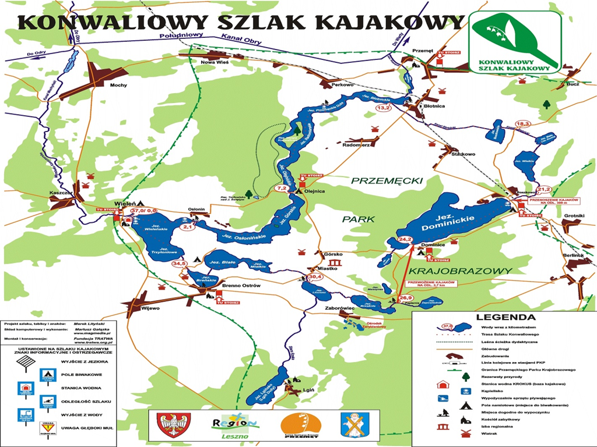
Przystań AWF
Wieża widokowa
Perła Przemęckiej Ziemi – Kościół Św. Jana Chrzciciela
Galeria Ptaków

Start – przystań AWF Wrocław w Olejnicy Spływ w kierunku wyspy różowej Konwalii. Opłynięcie wyspy prawą stroną. Posiłek regeneracyjny – drożdżówka, napoje. Meta – przystań AWF Wrocław w Olejnicy

Ilość, łodzie motorowe „R” 02, kajaków 30, uczniów 30, opiekunów 13, wol. Stud. 17, rat. wod
„R” „POGOTOWIE RATUNKOWE” - ŁÓDŹ MOTOROWA
  - Komandor spływu prezes LSDN
  - Kierownik spływu dr Tomasz Głowacki Instytut Zdrowia i Kultury Fizycznej PWSZ im. J. A. Komeńskiego w Lesznie
  - Ratownik medyczny Jacek Nowak zastępca dowódcy Jednostki Ratowniczo-gaśniczej Miejskiej Komendy Państwowej Straży Pożarnej w Lesznie
  - Sternik łodzi, strażak Komendy Miejskiej Państwowej Straży Pożarnej w Lesznie.
Za łodzią motorową W/G wzoru uczestnicy spływu płyną w trzech rzędach gęsiego.

GRUPA A-1 GRUPA A-2 GRUPA A-3
1.Opiek. +uczeń zssLeszno | Op. + ucz. soswWschowa | Op. + uczeń wtz Kościan
2.opiek + ucz. zss Leszno | opiek +ucz sosw Wschowa | Stud + ucz wtz Kościan
3.opiek+ucz, zss Leszno | opiek+uczsosw Wschowa | Stud + ucz wtz Kościan
4.opiek+ucz.zss Leszno | opiek+uczsosw Wschowa | Stud +ucz wtz Kościan
5. wol stud +ucz.zssLeszno | Stud +ucz sosw Wschowa | Opiek + ucz wtz Kościan
6.wol stud +ucz.zssLeszno | Stud +ucz sosw Wschowa | Opiek +ucz wtz Kościan
7.wol stud +ucz.zssLeszno | Stud +ucz wtz Rydzyna | opiek +ucz sp 13 Leszno
8.wol stud +ucz. zss Leszno | Stud +ucz wtz Rydzyna | Opiek + ucz sp 13 Leszno
9. opiek+uczsoswWschowa | Stud +ucz wtz Rydzyna | Stud +ucz sp 13 Leszno
10 stud+uczsoswWschowa | student +uczwtz Rydzyna | student+ ucz. SP 13 Leszno

Za uczestnikami spływu „R”POGOTOWIE RATUNKOWE - łódź motorowa
    - Ratownik wodny – strażak KM PSP w Lesznie
    - Ratownik wodny – strażak KM PSP w Lesznie
    - Sternik - strażak KM PSP w Lesznie

GRUPA B RYDZYNA
Start – przystań AWF Wrocław w Olejnicy Spływ w kierunku wyspy różowej Konwalii. Opłynięcie wyspy prawą stroną. Posiłek regeneracyjny – drożdżówka, napoje. Meta – przystań AWF Wrocław w Olejnicy
Ilość, łodzie motorowe „R” 02, kajaków 30, uczniów 30, opiekunów 13, wol. Stud. 17, rat. wod. 06
„R” „POGOTOWIE RATUNKOWE” - ŁÓDŹ MOTOROWA
  - Komandor spływu prezes LSDN
  - Kierownik spływu doc dr Tomasz Głowacki Instytut Zdrowia i Kultury Fizycznej PWSZ im. J. A. Komeńskiego w Lesznie
  - Ratownik medyczny Jacek Nowak zastępca dowódcy Jednostki Ratowniczo-gaśniczej Miejskiej Komendy Państwowej Straży Pożarnej w Lesznie
  - Motorniczy łodzi, sternik. Strażak Komendy Miejskiej Państwowej Straży Pożarnej w Lesznie.

Za łodzią motorową W/G wzoru uczestnicy spływu płyną w trzech rzędach gęsiego.

GRUPA B-1 GRUPA B-2 GRUPA B-3
1.opiek+ uczsoswRydzyna | opiek + ucz. sosw Rydzyna | opiek+ ucz.sosw Rydzyna
2.op. + ucz. sosw Rydzyna | opiek +ucz sosw Rydzyna | Stud +ucz sosw + Rydzyna
3.op.+ucz, sosw Rydzyna | opiek+uczsosw Rydzyna | Stud + ucz sosw Rydzyna
4.op.+ucz.sosw. Rydzyna | opiek+uczsosw Rydzyna | Stud +ucz sosw Rydzyna
5.op.+ucz.sosw.Rydzyna | opiek+uczsosw Rydzyna | opiek + ucz GBV
6.op.+ucz.sosw.Rydzyna | stud +ucz sosw Rydzyna | stud. + uczeń GBV
7.op.+ucz.sosw Rydzyna | stud +ucz sosw Rydzyna | opiek tłumacz + ucz GBV
8.op.+ucz.sosw Rydzyna | stud +ucz sosw Rydzyna | stud + ucz GBV
9.op. +ucz sosw Rydzyna | stud +ucz SOSW Rydzyna | stud +ucz GBV
10stud.+uczsoswRydzyna | stud.+ uczeń sosw Rydzyna | opiek +ucz GBV

Za uczestnikami spływu „R”POGOTOWIE RATUNKOWE - łódź motorowa
    - Ratownik wodny – strażak KM PSP w Lesznie
    - Ratownik wodny – strażak KM PSP w Lesznie
    - Motorniczy - strażak KM PSP w Lesznie

II. REKREACJA WODNA
w Ośrodku Wypoczynkowym AWF – Wrocław w Olejnicy

09.00 – 12.00Grupa B1, B2, B3, Leszno
Kierownik rekreacji ; Joanna Winiarska. Ratownik medyczny - pielęgniarka dyplomowana SOSW w Rydzynie. Ratownik wodny strażak, wolontariat – nauczyciele, opiekunowie dzieci – 13, studentów- 03.
Rekreacja wodna – pływanie łodzią motorowo – żaglową, pływanie kajakiem i rowerem wodnym.

Forma rekreacji w ośrodku wypoczynkowym | Czas | Ewaluacja sprawności i umiejętności pływania sprzętem wodnym .
Rekreacja wodna Grupa Leszno A1, A2, A3 | 09.00 - 12.00 | Przystań AWF Wrocław w Olejnicy
Rekreacja wodna Grupa Rydzyna B1, B2, B3 | 14.00 – 17.00 | Przystań AWF Wrocław w Olejnicy

Ilość, łodzie motorowe „R” 02, kajaków 30, uczniów 30, opiekunów 13, wol. Stud. 17, rat. wod

Forma rekreacji | Grupa A Rydzyna | Czas | Grupa B Leszno | Czas
Łódźmotorowo  Żaglowa – Galeria rzeźby ptaków | A 1  A 2  A 3 | 14.00 - 15.00  15.00 - 16.00  16.00 - 17.00 | B 1  B 2  B 3 | 09.00 – 10.00  10.00 – 11.00  11,00 – 12,00
Kajak | A2  A3  A 1 | 14.00 - 15.00  15.00– 16,00  16,00– 17,00 | B 2  B 3  B 1 | 09.00 – 10.00  10,00 – 11.00  11.00 – 12.00
Rower wodny  Wieża widokowa | A3  A1  A 2 | 14,00– 15,00  15,00– 16,00  16,00– 17,00 | B 3  B 1  B 2 | 09,00 – 10.00  10,00 – 11.00  11,00 –1200

Ewaluację przygotowuje i prowadzi Kierownik rekreacji z nauczycielami, ratownikami wodnymi..
Sprawdzian indywidualnych umiejętności pływania kajakiem w zatoce.
Sprzęt rekreacyjny oraz gry i zabawy terenowe do wykorzystania przygotowują nauczyciele koordynatorzy dla poszczególnych kategorii niedorozwoju – niepełnosprawności.

12,00-14.00 Obiad

17.00 – 18 .00 Wręczenie uczestnikom certyfikatu spływu.Dyplomunajlepsza (y) KAJAKRZ X JUBILEUSZOWEGO MIĘDZYNARODOWEGO KAJAKOWEGO SZLAKU „RÓŻOWEJ KONWALII”

Spotkanie; z dr Edwardem Cabanem kierownikiem Ośrodka Wczasowego AWF Wrocław w Olejnicy założycielem Windsurfing Kitesurfing,
zJackiem Nowakiem- Ratownikiem medycznym -zastępcą dowódcy Jednostki Ratowniczo-gaśniczej KomendyMiejskiej Państwowej Straży Pożarnej w Lesznietemat. „Bezpieczeństwo przeciwpożarowew ośrodkach rekreacji i wypoczynku Przemęckiego Parku Krajobrazowego”.
18.00 - 19.00 Grillowanie. Wspólna zabawa.
19.00 Zakończenie X Międzynarodowego spływu kajakowego

SPŁYW KAJAKOWY 2018

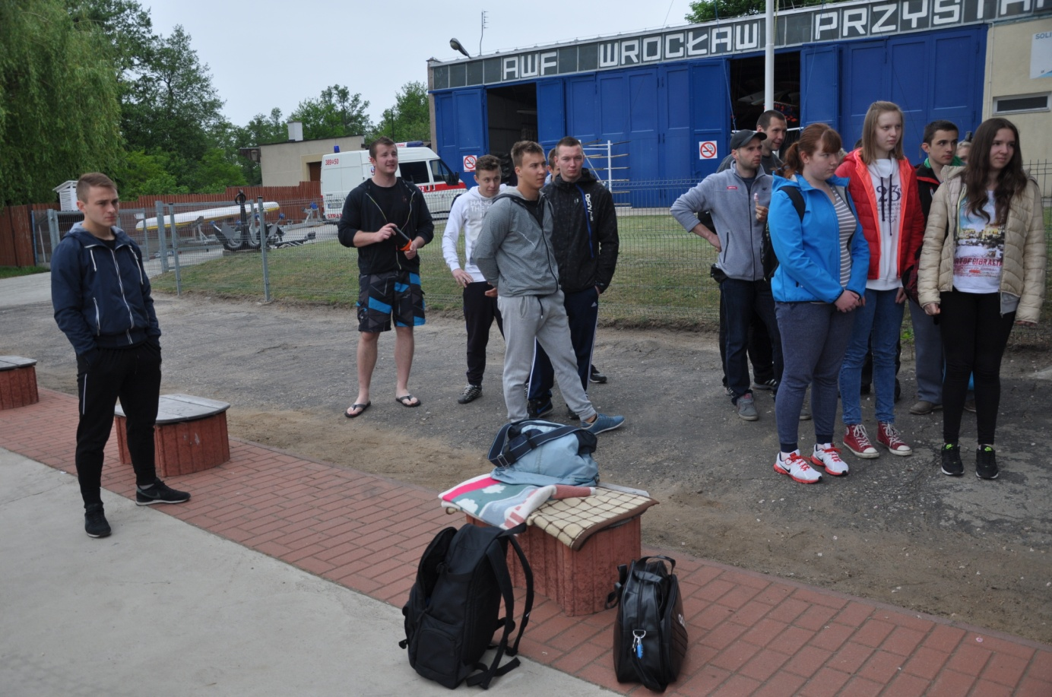
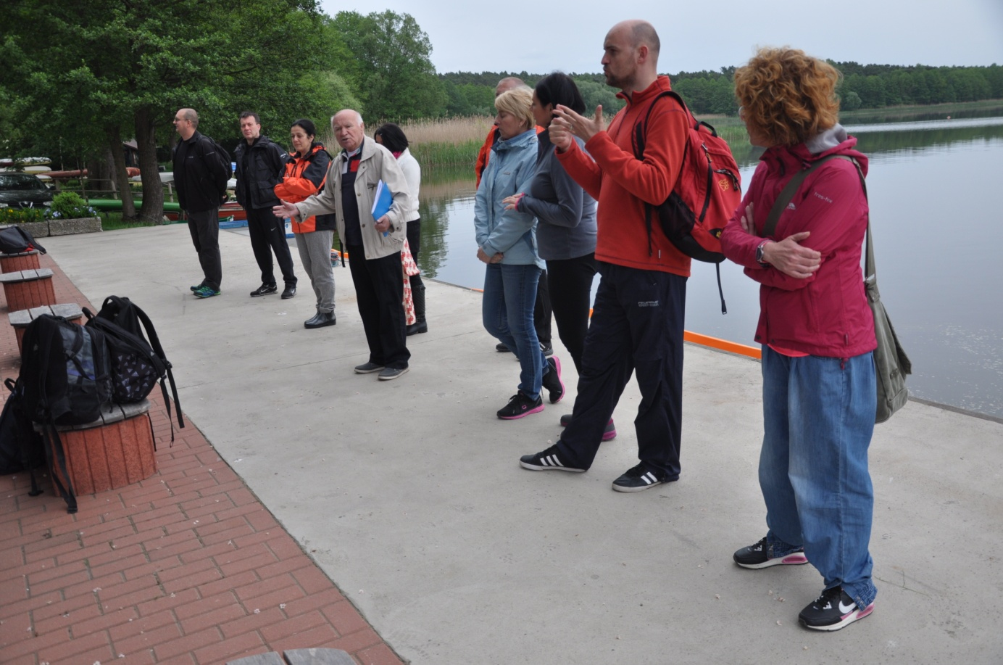
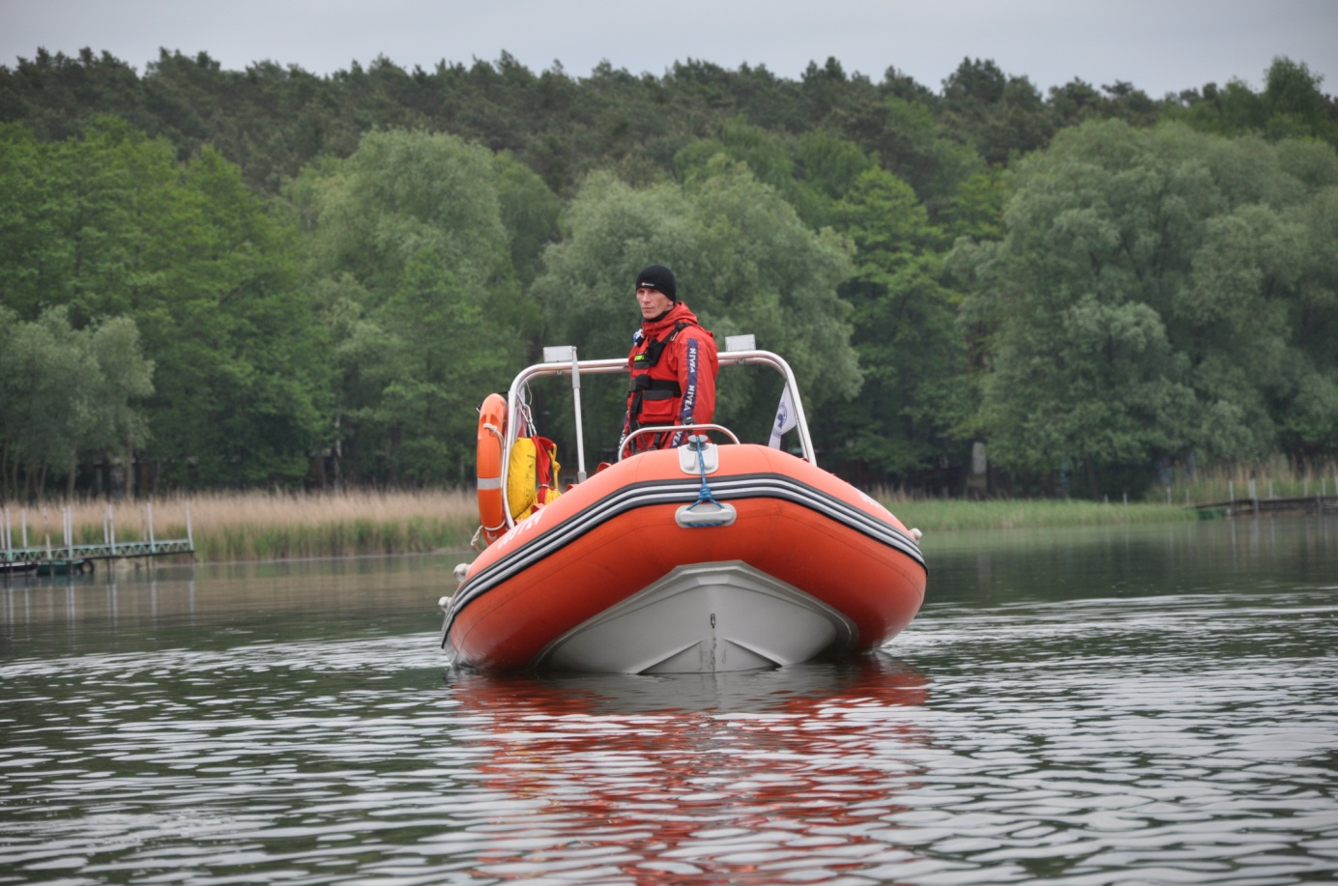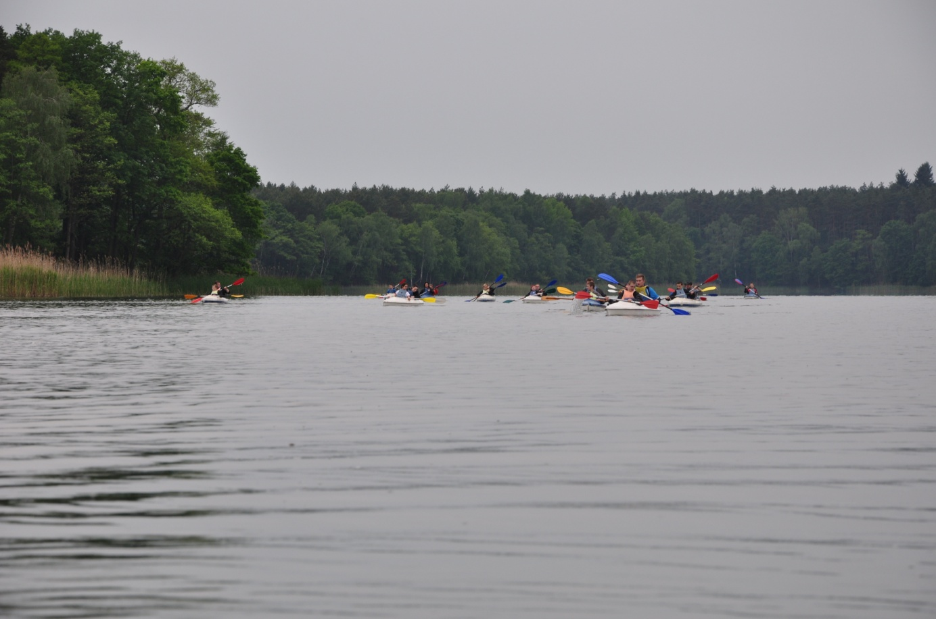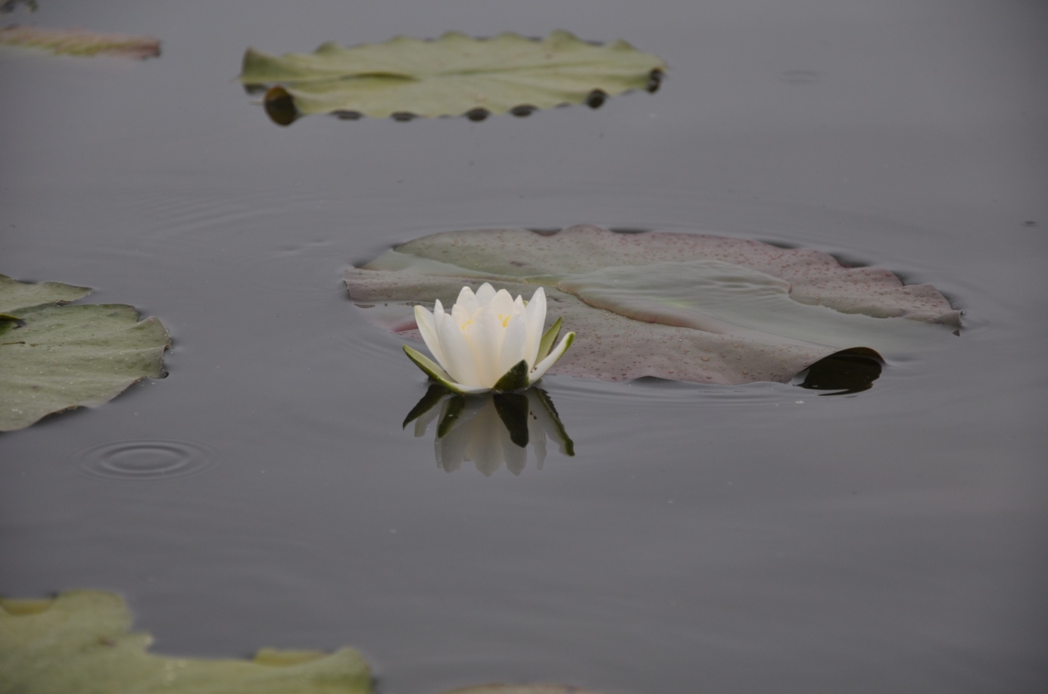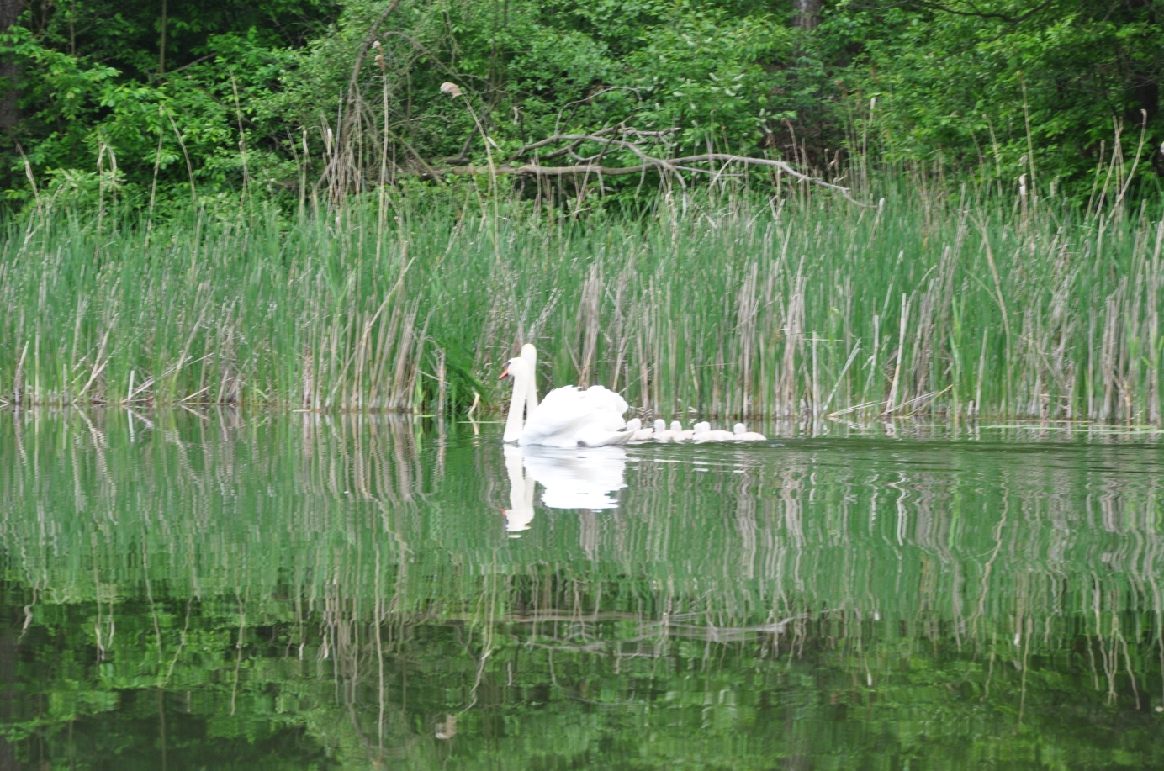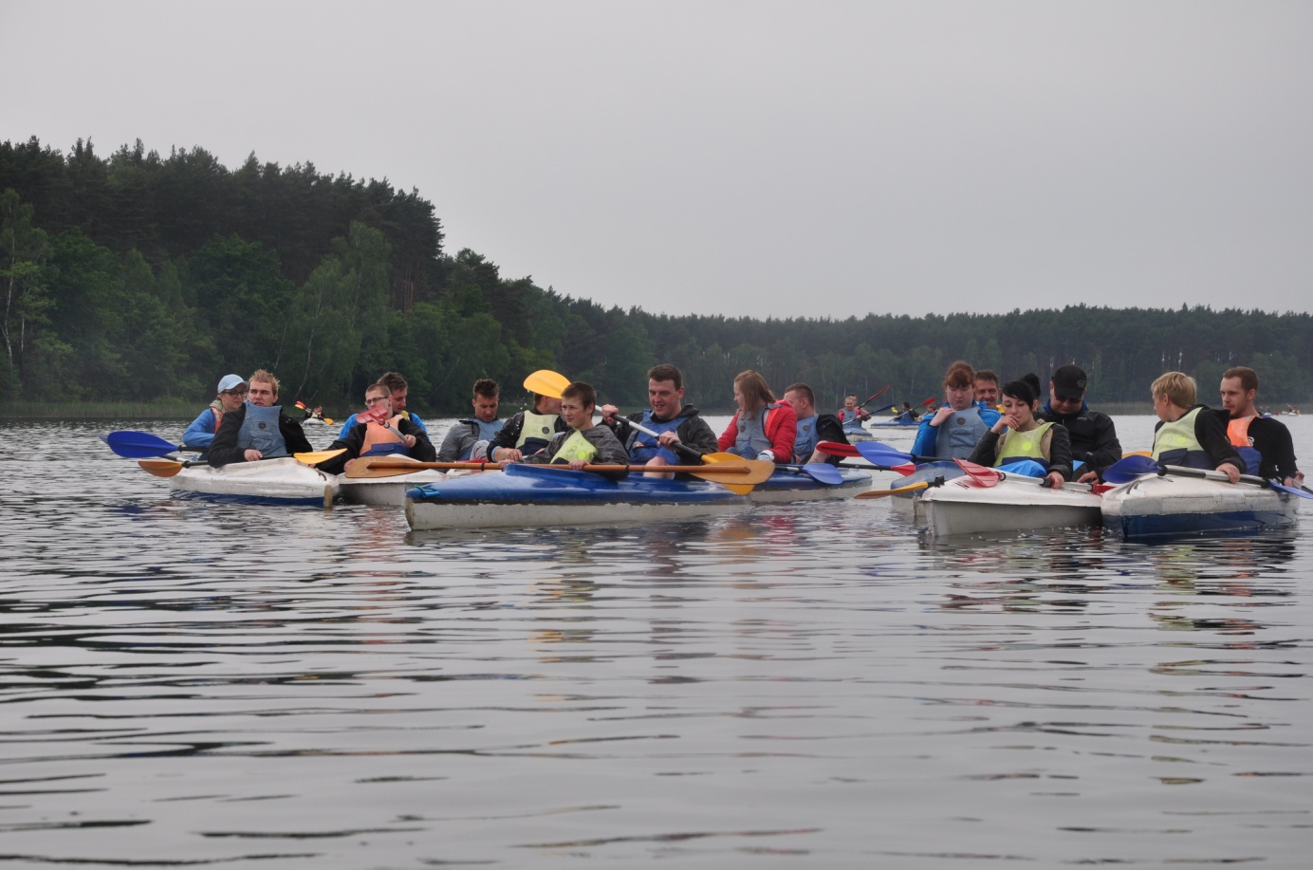

PERŁA ZIEMI PRZEMĘCKIEJ - KOŚCIÓŁ PW. ŚW. JANA CHRZCICIELA

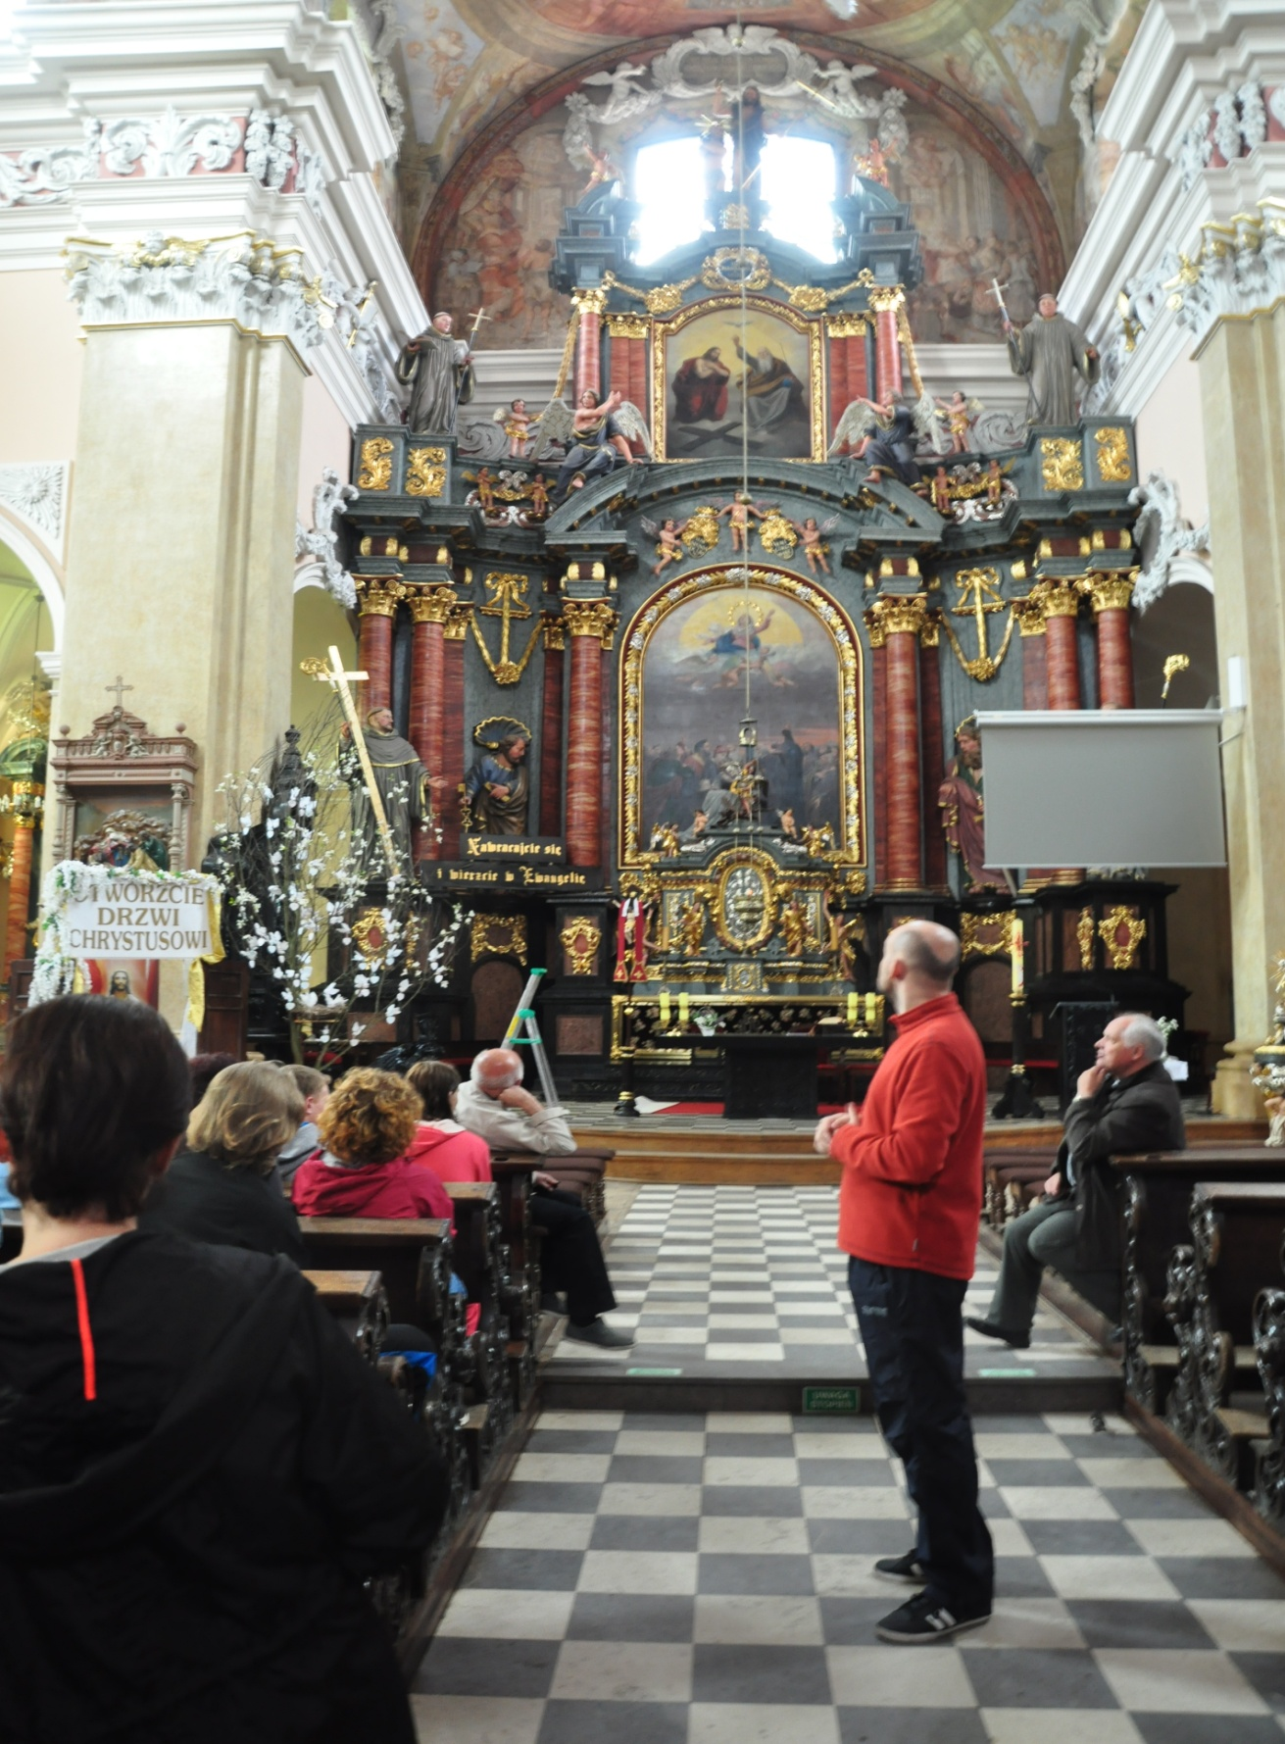

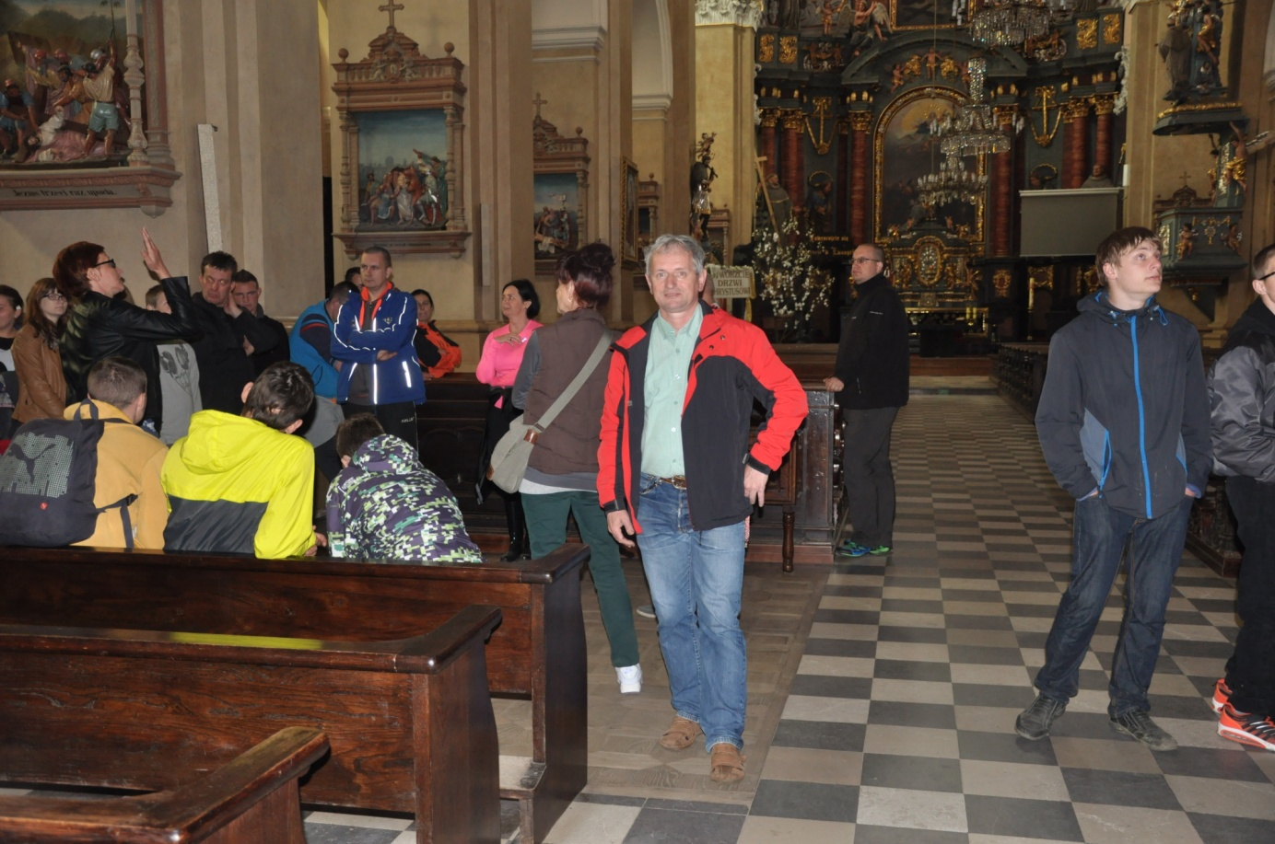

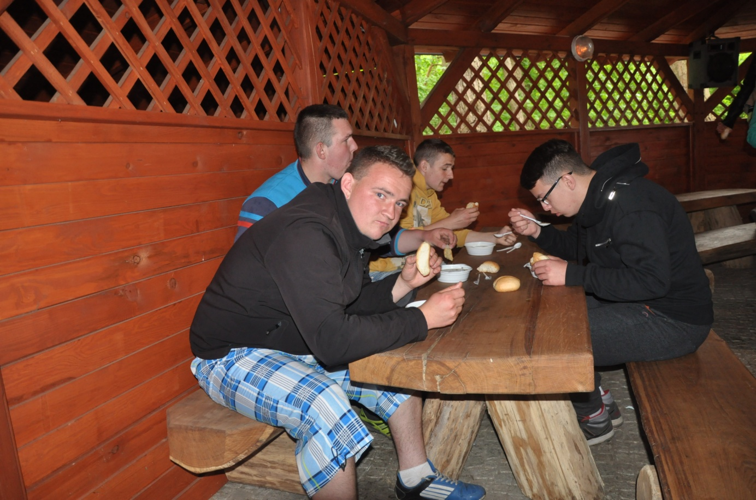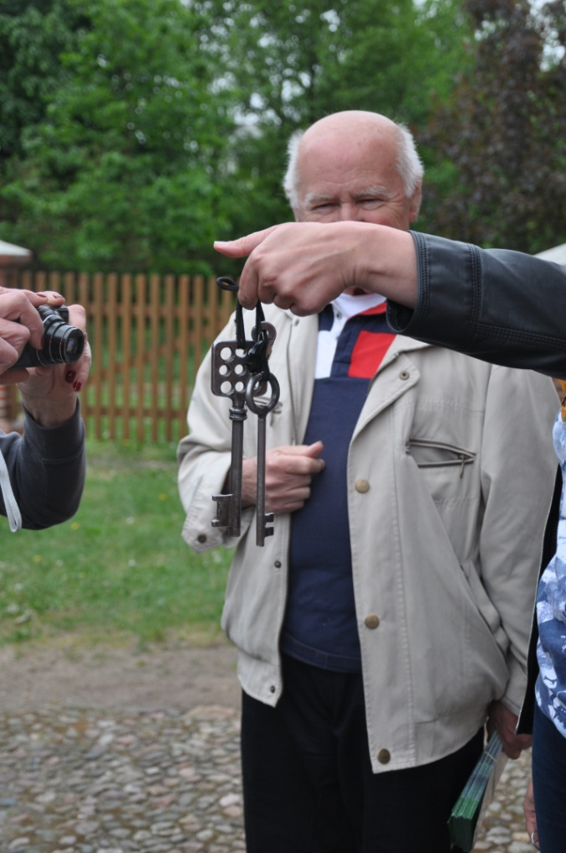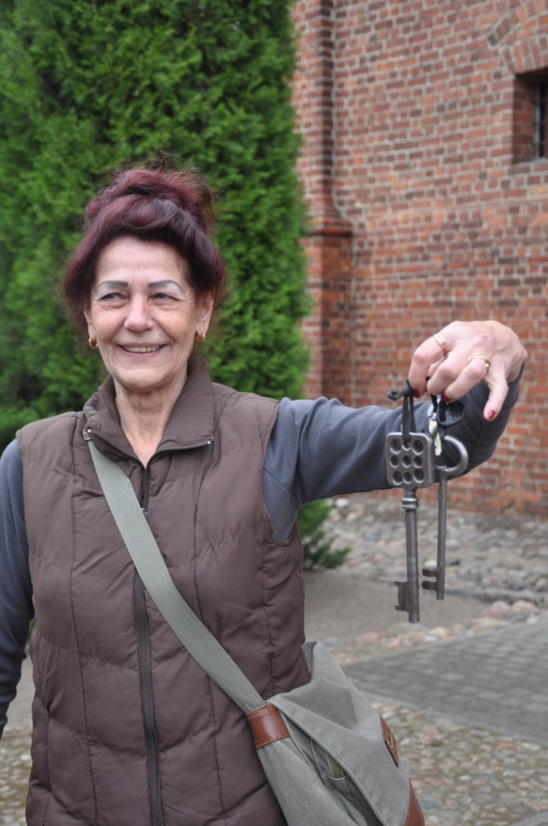

GALERIA RZEŹBY PTAKÓW

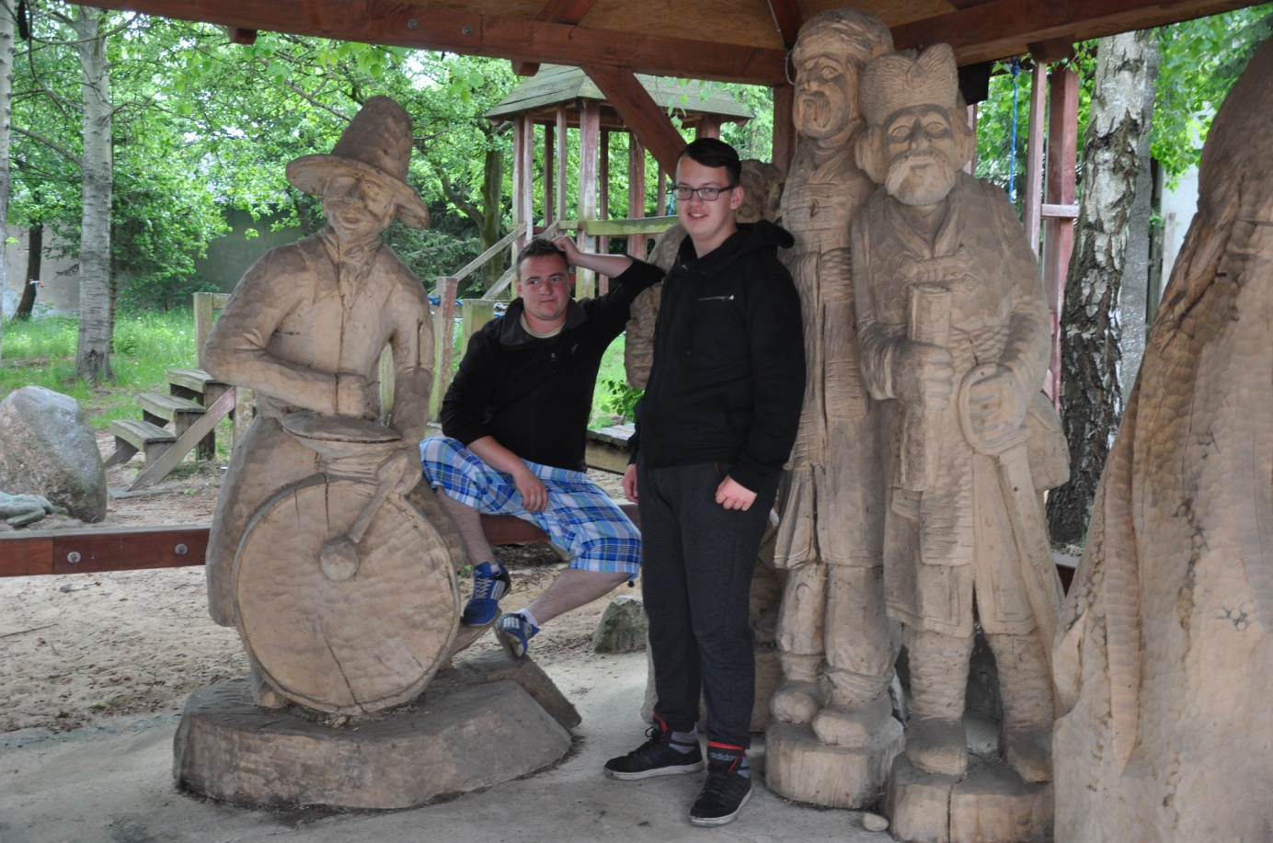
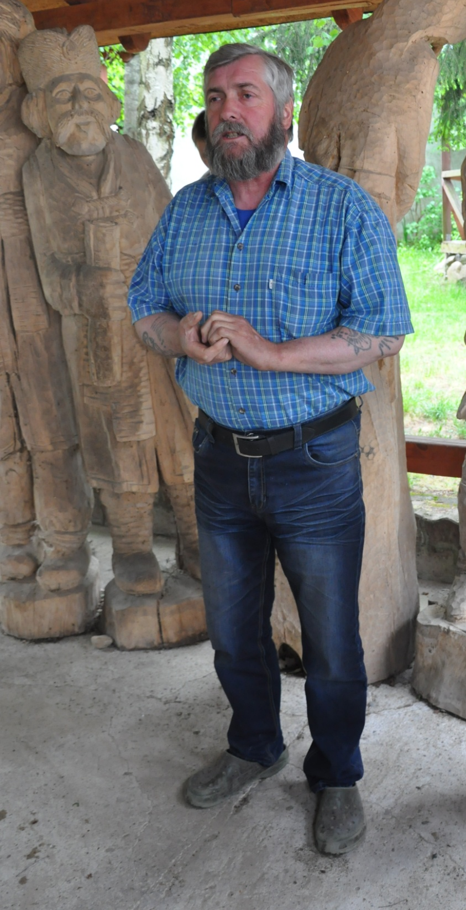
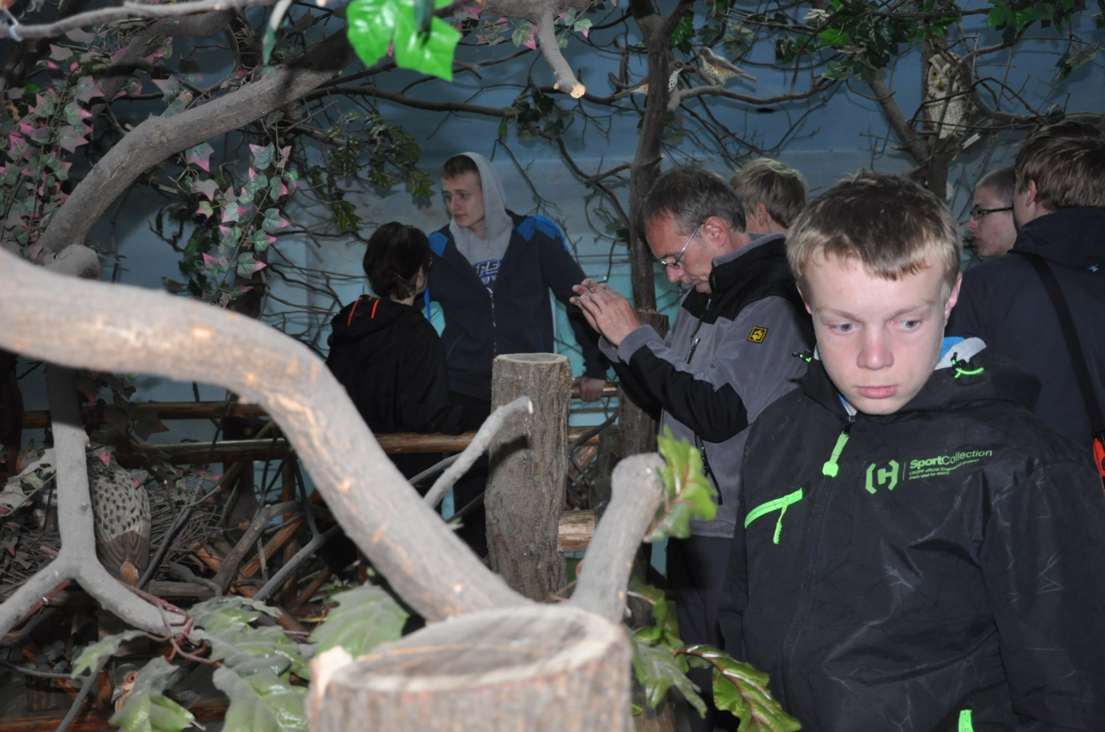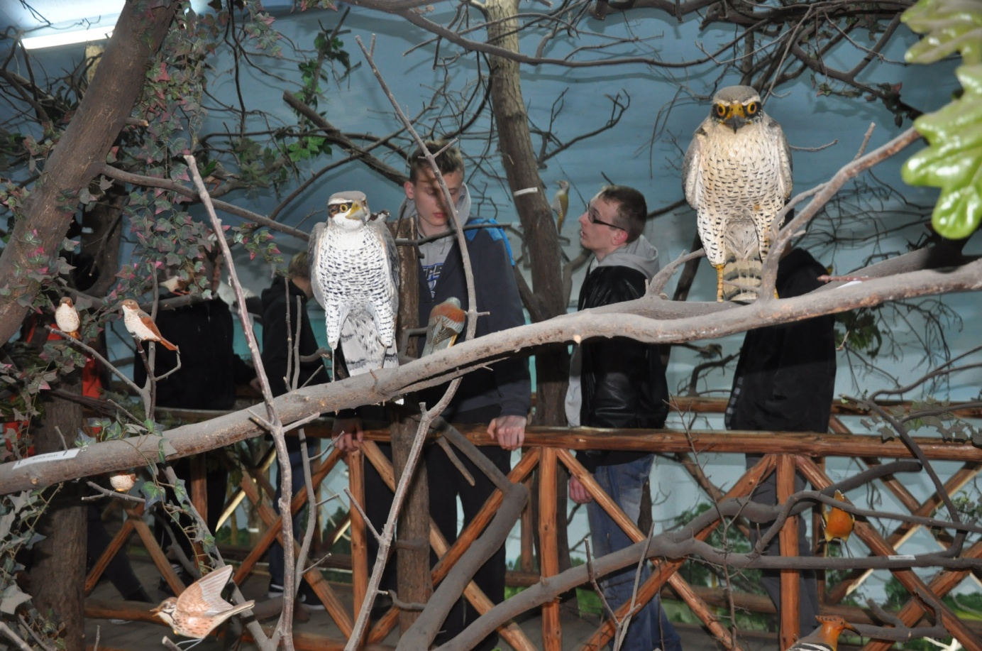

WSPÓLNE GRILLOWANIE I WRĘCZENIE DYPLOMÓW

